УДК 614.835.3

Дендаренко Ю. Ю., канд. техн. наук, доцент,
Черкаський інститут пожежної безпеки імені Героїв Чорнобиля НУЦЗУ;
Тищенко Є. О., д-р техн. наук, доцент,
Навчально-методичний центр ЦЗ та БЖД Черкаської області;
Сенчихін Ю. М., канд. техн. наук, професор,
Національний університет цивільного захисту України;
Дивень В.І., канд. іст. наук, доцент,
Черкаський інститут пожежної безпеки імені Героїв Чорнобиля НУЦЗУ;
Блащук О.Д., Черкаський інститут пожежної безпеки імені Героїв Чорнобиля НУЦЗУ

СПОСІБ АКТИВНОГО ВПЛИВУ НА ЗНИЖЕННЯ ТЕМПЕРАТУРИ ПОЛУМ’Я ТА ПОВЕРХОНЬ ЗА ДОПОМОГОЮ РОЗПИЛЕНОГО ВОДЯНОГО СТРУМЕНЯ ВІЯЛОВОГО ТИПУ

Встановлено можливість застосування розпилених водяних струменів, переважно водяних струменів віялового типу, у вертикальній та горизонтальній площинах з метою пониження температури полум’я палаючих зріджених вуглеводневих газів, починаючи зі зрізу його надходження у вільний простір. З’ясовано, що найбільш ефективною є активна фаза розпиленого водяного струменя (0,5-0,75 довжини), яка, надходячи під зріз ядра полум’я, під впливом високошвидкісного газового струменя подрібнюється на дрібнодисперсну фазу.

Ключові слова: тепловий потік; розпилений водяний струмінь; насадок; зріджений вуглеводневий газ.

METHOD OF ACTIVE INFLUENCE ON REDUCING FLAME AND SURFACE TEMPERATURE BY MEANS OF WATER JET OF FAN TYPE

The possibility of using sprayed water jets is established, primarily radial air jets, in vertical and horizontal planes in order to reduce the temperature of the burning Liquefied Petroleum Gas, starting from the cut-off of its expiration into free space. Various technical means of supplying water in a spray and spray nozzles for their creation, which are used in solving the problem of reducing the temperature of the burning Liquefied Petroleum Gas are viewed. It has been established that the active phase of the sprayed water jet is most effective (0,5-0,75 of the lengths), which, acting under the cut of the flame is crushed to a finely dispersed phase under the influence of a high-speed gas jet. As can be seen from the above, the heating rate of the finely dispersed water phase is increased up to the gaseous state, which leads to a decrease of the temperature of the flame in its middle combustion zone. Consequently, in the flame temperature will be much lower than the temperature of the flame cone, and, as a result, close to the extinction temperature. The authors recommend the use of modern jet-forming devices to realize this goal – nozzles NRT-5, NRT-10, NRT-20, NRS, as well as hand nozzles of the kind RSK-50, RS-А, RS-B, PROTEK. In order to cool, for example, one horizontal ground steel tank on both sides, it is necessary to use at least two hydraulic guns, which will act as maneuvering. In this case, the flow of water from the hydraulic gun with a diameter of the nozzle 25 mm will be from 16 to 18 liters per second. Therefore, the task is to find, calculate and experimentally prove the efficiency of the thermal screen, which is created in the form of a moving water surface that can effectively protect a particular physical object from the thermal impact of the heat zone. In order to reduce the flow of water to cool the tanks, the authors suggest using the NRS to create radial (flat) water jets. Application of such a nozzle allows to increase the area of simultaneous cooling of the maximum surface area per unit time due to the expansion of the angle of the spray jet spark. The water consumption does not exceed 13 liters per second.

Key words: heat current; water spray; nozzle; Liquefied Petroleum Gas.

Постановка проблеми. Особливостями розвитку пожеж на об’єктах переробки та зберігання зріджених вуглеводневих газів (ЗВГ) визначаються властивостями цих газів.
При розгерметизації обладнання та вільному виході ЗВГ в атмосферу внаслідок високої швидкості випаровування можуть утворюватися пароповітряні хмари великих розмірів, які залежать від кількості газу, що миттєво вийшов, або швидкості витікання, а також кліматичних умов (швидкості вітру, температури повітря тощо).
Найбільш ймовірною причиною аварійного витікання продукту є втрата герметичності обладнання через порушення технологічного процесу та несправності протиаварійних систем і пристроїв. Спалахування виникає, як правило, від стороннього джерела, тому що максимальна температура продукту не перевищує температури самоспалахування.
Аналіз останніх досліджень і публікацій.
Згідно з результатами досліджень [1] автором доведено, що розпилений водяний струмінь віялового типу при його визначених розрахункових гідравлічних параметрах і характеристиках здатен захистити сусідню ємність від впливу теплового потоку шляхом його поглинання. Таким чином, при встановленні вертикального водяного розпиленого струменя віялового типу між палаючим резервуаром з нафтопродуктом та сусіднім тепловий потік поглинається струменем до значень, які є безпечними для вільного простору всередині сусідньої ємності і не дозволяють підвищуватися температурі пароповітряної суміші до температури спалаху.
Автори [3] дослідили вплив повітряного простору на формування захисної дії розпиленого водяного струменя віялового типу від впливу теплового потоку під час пожеж.
Таким чином, на сьогодні проблема захисту від теплового потоку факела полумʼя палаючих нафтопродуктів за допомогою водяних струменів вивчена досить детально, але проблема захисту від теплового потоку факела ЗВГ з температурою полумʼя, що перевищує температуру полумʼя нафтопродуктів приблизно у 2 рази [4], з точки зору водяного захисту в умовах пожежі вивчена недостатньо. Отже, виникла необхідність дослідити вплив водяного розпиленого струменя віялового типу на різні фази полумʼя палаючого ЗВГ.
Під час пожеж, які пов’язані з горінням ЗВГ [7; 8], особливо при їхньому зберігання під тиском, практично завжди існує небезпека руйнування (розриву) ємностей, комунікацій і допоміжного технологічного обладнання, що супроводжується викидом великих об’ємів палаючого газу, вибуху (хлопками та спалахами).
Це відбувається через швидке зростання тиску всередині вказаних ємностей і комунікацій в результаті їх нагрівання (запобіжна арматура не завжди дозволяє «стравити» його в атмосферу та на факел), а також втрати міцності (за тієї ж причини) металевих поверхонь, які обмежують парорідинний простір. Запобігти руйнуванню резервуарів можна шляхом охолодження його поверхні водяними струменями. Але традиційна методика охолодження не сприяє ефективному відведенню тепла від металевої оболонки ємності із ЗВГ через неможливість одночасного охоплення компактним водяним струменем максимальної площі її поверхні.
Формулювання цілей статті. Метою роботи є створення способу охолодження кулеподібних і горизонтальних резервуарів із ЗВГ. Відповідно, задачами дослідження є розроблення методики створення водяних розпилених струменів віялового типу та створення тактики їх застосування, яка б дозволила досягти максимального охоплення металевої оболонки ємності з метою її захисту від термічного впливу факела полум’я.
Виклад основного матеріалу дослідження. Пожежі на об’єктах зберігання та переробки ЗВГ характеризуються можливістю прояву у різному сполученні таких небезпечних явищ:
− теплової дії «пожежі-спалаху» (вибухове виникнення горіння);
− дії хвилі стиснутого повітря (вибухова хвиля);
− теплової дії струменевого факела палаючого газу;
− теплової дії полум’я під час горіння проливу;
− теплової дії вогневої кулі.
Оскільки густина парів більшості ЗВГ перевищує густину повітря, пароповітряні хмари можуть дрейфувати у приземному шарі атмосфери на значні відстані. Під час загоряння таких хмар може виникати їх швидке згоряння без вибуху у вигляді спалаху або згоряння з вибухом з утворенням хвилі стискання [5].
Згоряння з вибухом і з утворенням хвилі стискання може виникнути, коли пароповітряною хмарою охоплені захаращені дільниці території (напівзамкнені об’єми, технологічне обладнання з високою щільністю розміщення, лісові масиви), а також при попаданні у хмару довгих труб, порожнин тощо.
При розгерметизації обладнання, в якому зріджені гази знаходяться під тиском, утворюються пароповітряні струмені, загоряння яких призводить до утворення віялових струменевих факелів, а також струменевих факелів, близьких до симетричних по осі. Дія таких факелів, які часто мають велику довжину, на обладнання веде до його пошкодження та залучення до горіння все більшої кількості газу.
Під час теплової дії струменевого факела полум’я або палаючого проливу на резервуари зі зрідженими газами можливе їх руйнування з утворенням вогневих куль з великим радіусом смертельного ураження людей тепловим випромінюванням.
При зберіганні зріджених газів в ізотермічних наземних сховищах велику небезпеку представляють можливі руйнування таких сховищ. Гідродинамічна хвиля, що утворюється у цих випадках, може зруйнувати обвалування або перехлеснути через нього з утворенням проливів великих площ. При випаровуванні зрідженого газу з такого проливу утворюються пароповітряні хмари великих розмірів. Горіння таких проливів може призвести до виникнення пожеж на сусідніх об’єктах.
Однією з особливостей пожеж на об’єктах зберігання та переробки ЗВГ є можливість виникнення ланцюгового (каскадного) розвитку пожежі.
З метою попередження розвитку пожежі та її ліквідації необхідно, на думку авторів, виходити з наступного:
− при неможливості попередження надходження ЗВГ у відкритий простір необхідно забезпечити його вигоряння під контролем;
− всі дії з локалізації пожежі мають бути спрямовані на попередження її розвитку та дії небезпечних факторів пожежі на особовий склад;
− керівник гасіння пожежі (КГП) має своєчасно оцінювати можливість прояву небезпечних факторів, котрі можуть загрожувати здоров’ю та життю особового складу та забезпечувати своєчасну евакуацію у безпечну зону.
З цією метою для розробки планів пожежогасіння на об’єктах з наявністю ЗВГ слід застосовувати методи кількісної оцінки параметрів вражаючих факторів аварій з пожежами та вибухами [6].
При розгляданні фізико-хімічних властивостей і показників вибухонебезпечності ЗВГ слід враховувати, що на практиці, як правило, мають справу з двофазною системою рідина-газ (пар).
Шляхом комп’ютерного моделювання та моделювання в лабораторних умовах [9] автори прийшли до висновку, що найбільш ефективними діями підрозділів ОРС під час аварійного виникнення струменевого розпиленого горіння ЗВГ є застосування розпилених водяних струменів віялового типу [1; 10].
Першочерговою задачею КГП і підрозділів оперативно-рятувальної служби (ОРС) є локалізація горіння ЗВГ і створення безпечних умов для вигоряння продукту.
Авторами проаналізовані технічні характеристики сучасних пожежно-технічних засобів подавання розпилених струменів води, які можуть бути застосовані з метою зниження інтенсивності теплового потоку шляхом зрошення факела полум’я (табл. 1).
Таблиця 1.
Технічні характеристики сучасних засобів
створення розпилених водяних струменів

Тип пожежі | Вогнегасні речовини | Прийоми подавання | Пожежно-технічні засоби подавання розпилених струменів води
Тип пожежі | Вогнегасні речовини | Прийоми подавання | Ручні стволи | Насадки-розпилювачі
Факельне горіння симетричних по осі струменів ЗВГ | Розпилені струмені води | Зрошення факела полумʼя активною (ефективною) частиною струменя (0,5-0,75 довжини) [2] | РСК-50  PROTEK  РС-А  РС-Б | НРТ-5  НРТ-10  НРТ-20  Насадок для створення радіальних водяних струменів (НРС) [1]
Факельне горіння віялоподібних струменів ЗВГ | Розпилені струмені води | Зрошення факела полумʼя активною (ефективною) частиною струменя (0,5-0,75 довжини) з метою локалізації горіння | РСК-50  PROTEK  РС-А  РС-Б | НРТ-5  НРТ-10  НРТ-20  НРС
Горіння проливу | Розпилені струмені води | Факелами розпилених водяних струменів має перекриватись вся поверхня горіння |  | НРТ-5  НРТ-10  НРТ-20  НРС
Горіння проливу | Повітряно-механічна піна середньої кратності | Ізоляція всієї поверхні проливу | ГПС-600  ГПС-2000 | НРТ-5  НРТ-10  НРТ-20  НРС

Застосовуючи активну фазу такого струменя (0,5-0,75 його довжини), поданого безпосередньо під зріз зони ядра полум’я 1, що є високошвидкісним потоком (рис. 1), можна досягти максимального дроблення водяного струменя на дрібнодисперсну фазу і, таким чином, збільшити швидкість його нагрівання аж до межі газоподібного стану, що призведе до зниження температури полум’я у його середній зоні поновлення 2 за рахунок інтенсивного відбору тепла із зони горіння на нагрів та випаровування води.
Таким чином, у факельній зоні 3 температура полум’я буде значно нижчою за температуру ядра та, як наслідок, наближеною до температури потухання.

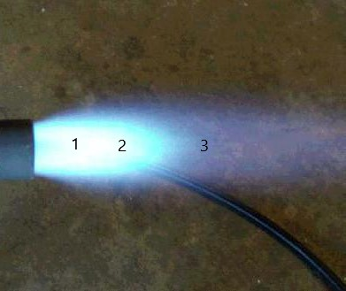
Рис. 1. Структура формування високошвидкісного газового полум’я при його надходженні у повітряний простір через вільний отвір.

З метою охолодження, наприклад, одного горизонтального наземного сталевого резервуара з обох боків необхідно задіяти як мінімум два лафетних ствола, які діятимуть як маневрові. У цьому випадку витрата води зі ствола з діаметром насадка 25 мм складе від 16 до 18 л/с [2]. Експериментально доведена ефективність теплового екрану, що створюється у вигляді рухомої водяної поверхні, котра здатна ефективно захищати певний фізичний об’єкт від термічного впливу зони теплової дії [10].
З метою скорочення витрат води на охолодження резервуарів авторами пропонується застосовувати насадок розпиленого струменю (НРС) для створення радіальних (плоских) водяних струменів (рис. 2.) [1; 3]. Застосування такого насадка дає змогу збільшити площу одночасного охолодження максимальної дільниці поверхні за одиницю часу за рахунок розширення кута факелу розпилення струменя. Витрата води при цьому не перевищує 13 л/с [1].
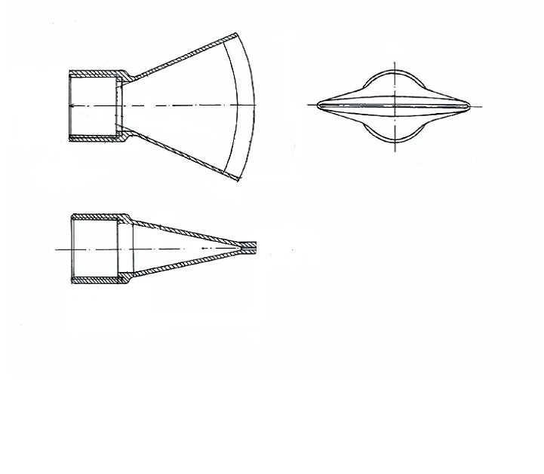
Рис. 2. Загальний вигляд НРС.
На рис. 3; 4 показані можливі схеми застосування НРС з метою охолодження аварійних горизонтальних і кулеподібних наземних металевих резервуарів зі зрідженим газом.
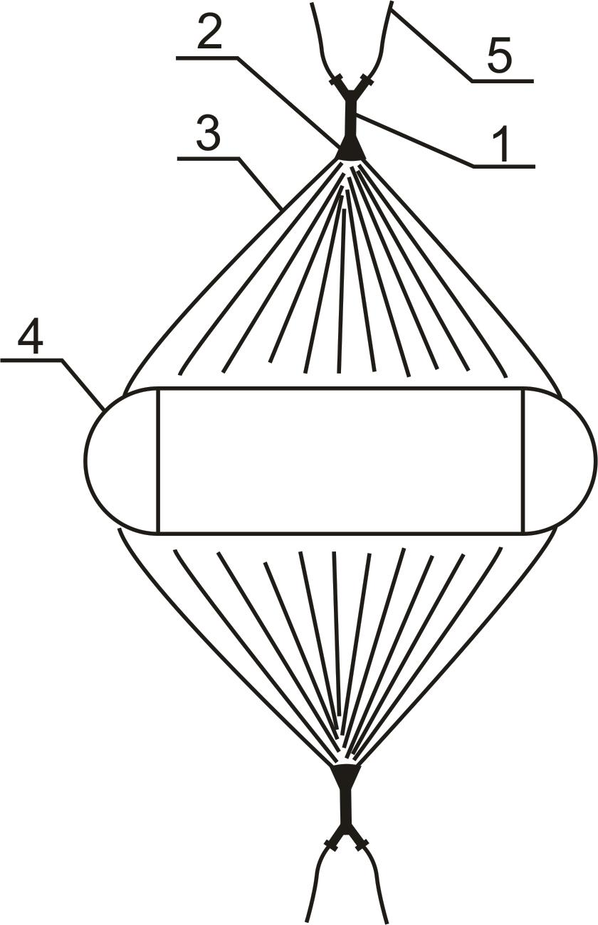
Рис. 3. Схема охолодження горизонтального резервуара зі зрідженим газом за допомогою НРС під час пожежі:
1 – лафетний ствол ПЛС-20П; 2 – НРС; 3 – радіальний водяний струмінь; 4 – горизонтальний сталевий наземний резервуар; 5 – напірні пожежні рукавні лінії.

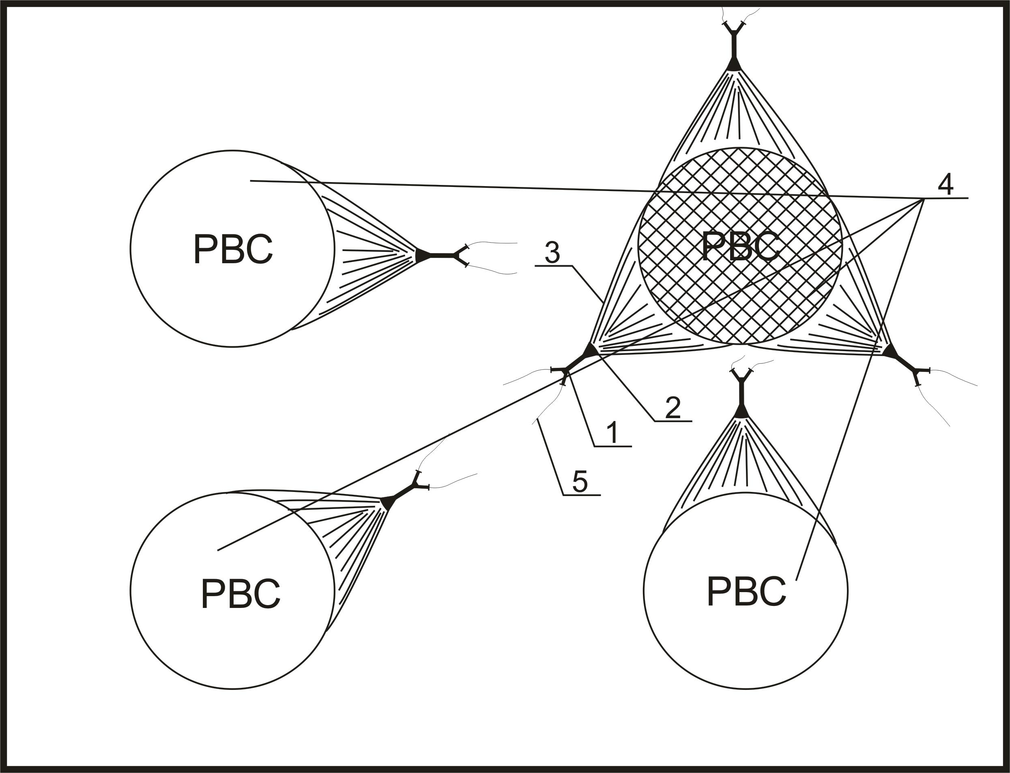
Рис. 4. Схема охолодження кулеподібних резервуарів зі зрідженим газом за допомогою НРС під час пожежі:
1 – лафетний ствол ПЛС-20П; 2 – НРС; 3 – радіальний водяний струмінь; 4 – кулеподібний сталевий резервуар; 5 – напірні пожежні рукавні лінії.

Висновки.
- Здійснити активний вплив на зниження температури полум’я палаючого ЗВГ можна за допомогою розпиленого водяного струменя віялового типу, використовуючи структуру полум’я палаючого ЗВГ шляхом введення струменя під зріз зони його ядра.
- Запропоновано новий спосіб охолодження горизонтальних та кулеподібних резервуарів зі зрідженим газом, що дозволить зберегти несучі та огороджувальні властивості їх конструктивних елементів в умовах ліквідації пожеж та надзвичайних ситуацій при значному зменшенні витрат води та необхідної кількості особового складу підрозділів оперативно-рятувальної служби.
Перспективи подальших досліджень. Застосовуючи запропонований спосіб активного охолодження металевих оболонок резервуарів зі зберігання зріджених вуглеводневих газів як базовий, можна дослідити вплив струменів під час проведення даних оперативно-тактичних дій підрозділами ОРС, враховуючи різні геометричні параметри ємностей. Крім того, дослідження впливу теплового потоку різної інтенсивності на особовий склад підрозділів сприятиме експериментуванню з регулювання змін гідравлічних параметрів і характеристик радіального водяного струменя згідно конкретних умов під час пожеж.

ПЕРЕЛІК ПОСИЛАНЬ

- Дендаренко Ю.Ю. Радіальні водяні струмені-екрани для протипожежного захисту. Дис... канд. техн. наук: 05.23.16 / Харківський держ. техн. ун-т буд. та архіт. – Харків. 2004. - 121 с.
- Маладика І.Г., Дендаренко Ю.Ю., Мирошник О.М., Биченко А.О., Федоренко Д.С., Словінський В.К. та ін. Довідник керівника гасіння пожежі. – Український науково-дослідний інститут цивільного захисту. – Київ: ТОВ «Літера-Друк», 2016, - 320 с.
- Шеренков И.А., Дендаренко Ю.Ю. Веерные свободные водяные струи для теплозащиты при пожарах. // Науковий збірник будівництва. – Вып. 18. – Харків: ХДТУБА-ХОТВ АБУ, 2002. – С. 293-297.
- Пожарная тактика / Ivannikov - Spravochnik RTP.docx [Электрон. ресурс]. – Режим доступу: https://studfiles.net/preview/6459511/.
- Методика визначення ризиків та їх прийнятих рівнів для декларування безпеки
об’єктів підвищеної небезпеки: Наказ Міністерства праці та соціальної політики України від 04.12.2002. № 637. URL: http://uainfo.biz/legal/basene/ua-cmelgt/index.htm.
- Дранишников Л.В., Найверт А.В. Оценка риска возникновения аварии. Проблеми математичного моделювання: тези доп. міждерж. наук.-метод. конф., м. Дніпродзержинськ, 26-28 травня 2004 р. Дніпродзержинськ, 2004. – С. 56-57.
- Дьяченко Т.В. Транспортування та збереження зрідженого природного газу: навчальний посібник. – Одеса: Освіта України, 2017. – 106 с.
- Сжиженный метан как транспортное топливо. – [Электронный ресурс]. Режим доступа: http://lngas.ru/natural-gas-lng/szhizhennyj-metantransportnoe-toplivo.html.
- Мироненко В. К. Математична модель станів та надійності залізничної транспортної системи при перевезенні небезпечних вантажів / В. К. Мироненко, М. Д. Кацман, М. М. Горбаха, В. І. Мацюк // Системи обробки інформації. Харків. – 2015. – Вип. 9 (134). – С. 161–167.
- Ju. Ju. Dendarenko, V. I. Dyven, Ye. O. Tyshchenko, O. D. Blashchuk Peculiarities of development and extinguishing fires at the objects where liquified petroleum gas is stored Науковий вісник НЛТУ України. – т. 29, № 2. – Львів, 2019. – С. 124-126.

REFERENCES

1. Dendarenko Yu.Iu. Radialni vodiani strumeni-ekrany dlia protypozhezhnoho zakhystu. Dys... kand. tekhn. nauk: 05.23.16 / Kharkivskyi derzh. tekhn. un-t bud. ta arkhit. – Kharkiv. 2004. - 121 s.
2. Maladyka I.H., Dendarenko Yu.Iu., Myroshnyk O.M., Bychenko A.O., Fedorenko D.S., Slovinskyi V.K. ta in. Dovidnyk kerivnyka hasinnia pozhezhi. – Ukrainskyi naukovo-doslidnyi instytut tsyvilnoho zakhystu. – Kyiv: TOV «Litera-Druk», 2016, - 320 s.
3. Sherenkov I.A., Dendarenko Yu.Yu. Veernye svobodnye vodyanye strui dlya teplozashchity pri pozharakh. // Naukoviy zbіrnik budіvnitstva. – Vyp. 18. – Kharkіv: KhDTUBA-KhOTV ABU, 2002. – S. 293-297.
4. Pozharnaya taktika / Ivannikov - Spravochnik RTP.docx [Elektron. resurs]. – Rezhim dostupu: https://studfiles.net/preview/6459511/.
5. Metodyka vyznachennia ryzykiv ta yikh pryiniatykh rivniv dlia deklaruvannia bezpeky
obiektiv pidvyshchenoi nebezpeky: Nakaz Ministerstva pratsi ta sotsialnoi polityky Ukrainy vid 04.12.2002. № 637. URL: http://uainfo.biz/legal/basene/ua-cmelgt/index.htm.
6. Dranishnikov L.V., Nayvert A.V. Otsenka riska vozniknoveniya avarii. Problemi matematichnogo modelyuvannya: tezi dop. mіzhderzh. nauk.-metod. konf., m. Dnіprodzerzhinsk, 26-28 travnya 2004 r. Dnіprodzerzhinsk, 2004. – S. 56-57.
7. Dyachenko T.V. Transportuvannya ta zberezhennya zrіdzhenogo prirodnogo gazu: navchalniy posіbnik. – Odesa: Osvіta Ukraїni, 2017. – 106 s.
8. Szhizhennyy metan kak transportnoe toplivo. – [Elektronnyy resurs]. Rezhim dostupa: http://lngas.ru/natural-gas-lng/szhizhennyj-metantransportnoe-toplivo.html.
9. Mironenko V. K. Matematichna model stanіv ta nadіynostі zalіznichnoї transportnoї sistemi pri perevezennі nebezpechnikh vantazhіv / V. K. Mironenko, M. D. Katsman, M. M. Gorbakha, V. І. Matsyuk // Sistemi obrobki іnformatsії. Kharkіv. – 2015. – Vip. 9 (134). – S. 161–167.
10. Ju. Ju. Dendarenko, V. I. Dyven, Ye. O. Tyshchenko, O. D. Blashchuk Peculiarities of development and extinguishing fires at the objects where liquified petroleum gas is stored Naukovyi visnyk NLTU Ukrainy. – t. 29, № 2. – Lviv, 2019. – S. 124-126.

